

DAB Assignment 3

Social Network



May 6, 2020

Alexander Winther Hoffmann AU566995

Jonathan Hartvigsen Juncker Au618464

Nicolai Dreves Nielsen Au550273

Emil Leth Warmdahl Au576051

ER Diagram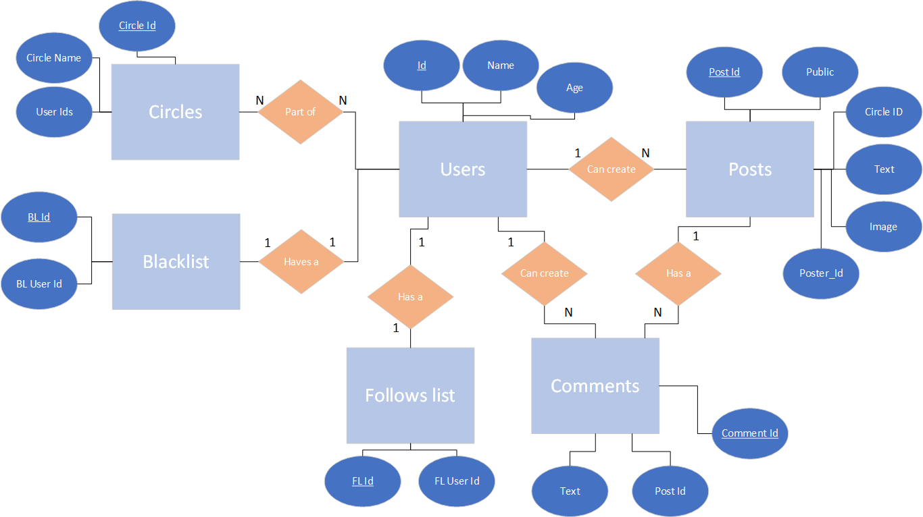

Vi har valgt at lave databasen omkring useren, så en user har en followlist samt en blacklist derudover kan en user lave en eller flere posts og lave en eller flere post, der hænger sammen med en post. Alle entiteterne hænger sammen med enten user id, circle id eller post id, så man ved hvilken user, circle eller post den passer til.

Problems

Da vi har et lille system har vi valgt ikke at bruge sharding fordi dette gør systemet meget mere komlpekst. Dog hvis vi vidste at vi senere skulle opskalere vores system ville det være en god ide at bruge sharding da det distribuerer load over flere database servere.

En måde man kunne sharde på ville være at dele brugerne op i aldersgrupper som fx 30 år og under i en shard, 31-50 i en anden shard og 51+ i en tredje shard.